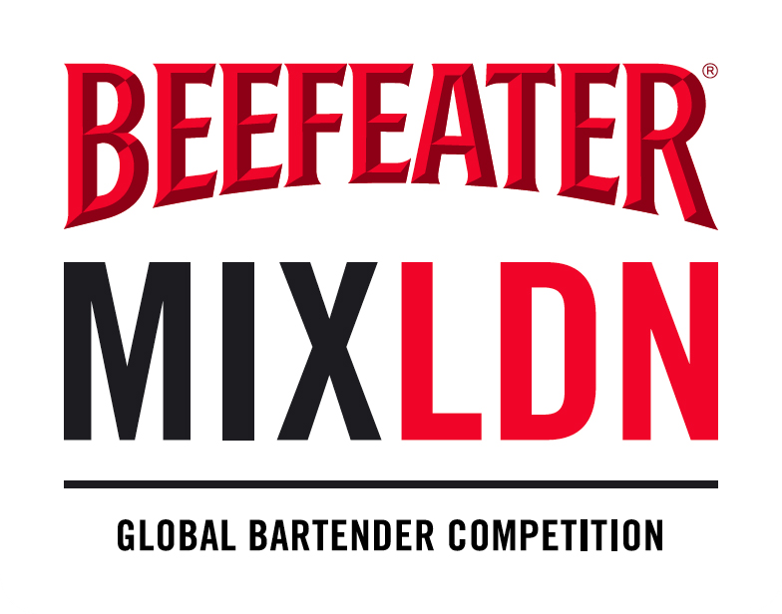

Beefeater setter inn høy gir for FINALEN I BEEFEATER MIXLDN COCKTAIL KONKURRANEN

På 12 til 14. januar 2015 Beefeater Gin, den eneste historiske ginen fortsatt er destillert i London, vil være vert for et utvalg av verdens beste bartendere for å bestemme neste «Beefeater MIXLDN Global Bartender Champion».
Årets konkurranse har tiltrukket seg bartendere fra 30 land for å konkurrere i sine respektive nasjonale konkurranser og har utfordret dem til å lage cocktails i tråd med konkurransens tema ‘London Inspires You. You Inspire London’.
Nasjonale vinnerne vil reise til London der de vil møte tre dager med utfordringer som vil teste deres talent og kreativitet før et ekspertpanel av dommere som består av; anerkjente bartender Ryan Chetiyawardana av Dandelyan and White Lyan, Alkohol forfatter Dave Broom og Beefeater Master Distiller Desmond Payne .
Vinneren av tittelen på Beefeater MIXLDN Global Bartender Champion vil bli veiledet av eksperter ved Beefeater Global Brand Ambassador Programme, og vil delta på to av verdens mest prestisjefylte bartender hendelsene i sine valg, som kan omfatte Tales of the Cocktail i New Orleans, Moskva Cocktail Show eller Tokyo Bar Show.
For mer informasjon besøk: http://beefeatermixldn.com/en/

- Merknader til redaktøren -
om Beefeater
Beefeater er verdens mest kjente gin og med sitt destilleri basert i hjertet av London, er det den eneste tørre ginen som fortsatt er destillert i hovedstaden, noe som gjør den til en sann London ånd. Laget av James Burrough på 19.hundretallet, den ikoniske Beefeater oppskriften har vært tilnærmet uendret siden start og i dag bevoktet av Beefeaters Master Distiller, Desmond Payne. Han er den mest erfarne gin distiller i verden. Elsket av internasjonale bartendere for sin gjennomgående fremragende kvalitet og klassisk tørr smak. Beefeater består av Beefeater Dry, verdens No.1 Premium gin takk til sin skarpe, rene, velbalanserte smak; Beefeater 24, en super Premium gin fylt med japanske og kinesiske te typer for å skape en særegen, kompleks gin for å passe moderne cocktail kultur; og Beefeater Burroughs Reserve, en håndlaget, ultra-Premium, eikelagret gin.
Om Chivas Brothers
Chivas Brothers er Scotch whisky og Premium gin virksomheten av Pernod Ricard, verdens co-leder i viner og brennevin. Chivas Brothers 'prisbelønte portefølje inneholder noen av verdens mest ærverdige Scotch whisky inkludert Chivas Regal, verdens første luksus whisky og No.1 Scotch whisky i Kina; Ballantine`s, Europas No.1 Scotch whisky; The Glenlivet, verdens No.2 single malt whisky; and Royal Salute, er verdens eneste utelukkende prestisje Scotch whisky. Porteføljen omfatter også to av verdens ledende engelske gin - Beefeater, verdens mest tildelt premie gin, og Plymouth gin - pluss et utvalg av kritikerroste single malt whiskyer, inkludert Aberlour, Longmorn, Scapa, Strathisla og Tormore. Rekkevidden er gjennomført av en samling av blended Scotch whisky drifts i mange av verdens viktigste whisky markeder som inkluderer 100 Pipers, Clan Campbell, noe spesielt og Passport Scotch.
www.chivasbrothers.com

